温馨提示：
此题库为Word版，请按住Ctrl,滑动鼠标滚轴，调节合适的观看比例，关闭Word文档返回原板块。
考点24 实验化学(选修6）
非选择题
(2013·江苏高考·21 B)[实验化学]
3,5-二甲氧基苯酚是重要的有机合成中间体,可用于天然物质白柠檬素的合成。一种以间苯三酚为原料的合成反应如下:
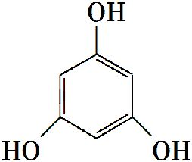+2CH₃OH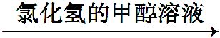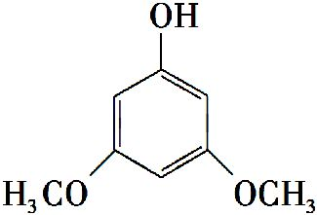+2H₂O
甲醇、乙醚和3,5-二甲氧基苯酚的部分物理性质见下表:
物质 | 沸点/℃ | 熔点/℃ | 密度(20℃)/g·cm⁻³ | 溶解性
甲醇 | 64. 7 |  | 0. 791 5 | 易溶于水
乙醚 | 34. 5 |  | 0. 713 8 | 微溶于水
3,5-二甲  氧基苯酚 |  | 33 ~36 |  | 易溶于甲醇、  乙醚,微溶于水
(1)反应结束后,先分离出甲醇,再加入乙醚进行萃取。①分离出甲醇的操作是 。
②萃取用到的分液漏斗使用前需 并洗净,分液时有机层在分液漏斗的 (填“上”或“下”)层。
(2)分离得到的有机层依次用饱和NaHCO₃溶液、饱和食盐水、少量蒸馏水进行洗涤。用饱和NaHCO₃溶液洗涤的目的是 ;
用饱和食盐水洗涤的目的是 。
(3)洗涤完成后,通过以下操作分离、提纯产物,正确的操作顺序是
(填字母)。
a.蒸馏除去乙醚
b.重结晶
c.过滤除去干燥剂
d.加入无水CaCl₂干燥
(4)固液分离常采用减压过滤。为了防止倒吸,减压过滤完成后应先 ,再 。
【解题指南】题干中给出的物质的相关信息,要阅读并分析应用。如甲醇与其他有机物是互溶的,且沸点不同,则可用蒸馏法将它们分开。乙醚的密度为0.713 8 g·cm⁻³,比水小,故在分液时,乙醚在水的上层等。
【解析】(1)甲醇的沸点为64.7℃,且生成的有机物易溶于甲醇,故应用蒸馏的方法;分液漏斗在使用前要检查是否漏水,分液时有机层在上层。
(2)用饱和碳酸氢钠溶液洗涤的目的是除去氯化氢,用饱和食盐水洗涤的目的是除去少量的碳酸氢钠和减少产物损失。
(3)洗涤完成后,应先加入无水氯化钙干燥,然后过滤除去干燥剂,然后蒸馏除去乙醚,最后多次结晶得到产物。
(4)减压过滤时为了防止倒吸,过滤完成后应先拆去连接抽气泵和吸滤瓶的橡皮管,然后再关闭抽气泵。
答案:(1)①蒸馏 ②检查是否漏水 上
(2)除去HCl 除去少量NaHCO₃且减少产物损失
(3)dcab (4)拆去连接抽气泵和吸滤瓶的橡皮管 关闭抽气泵
关闭Word文档返回原板块。

